Instrucciones: hasta este momento no has comenzado a ahondar en el tema de límites y todo lo relativo a la continuidad o discontinuidad de las funciones; por lo mismo, se propone la siguiente actividad a manera de diagnóstico para saber cuál es tu grado de avance y comprensión sobre el tema. Al terminar, recuerda escanear y enviar el documento a la Plataforma.

1. Observa la siguiente gráfica y por simple inspección determina si es una función continua o discontinua.
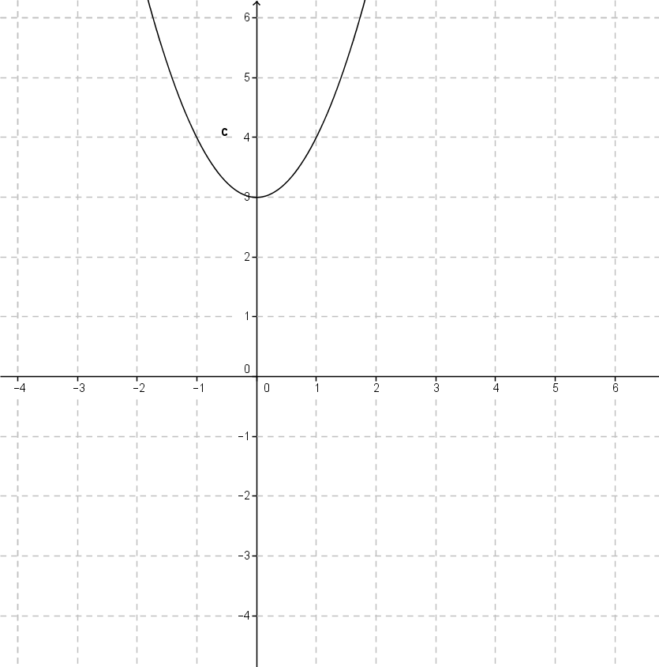

2. Revisa la gráfica de la siguiente figura e indica cuál es el límite de la función cuando x vale 1.
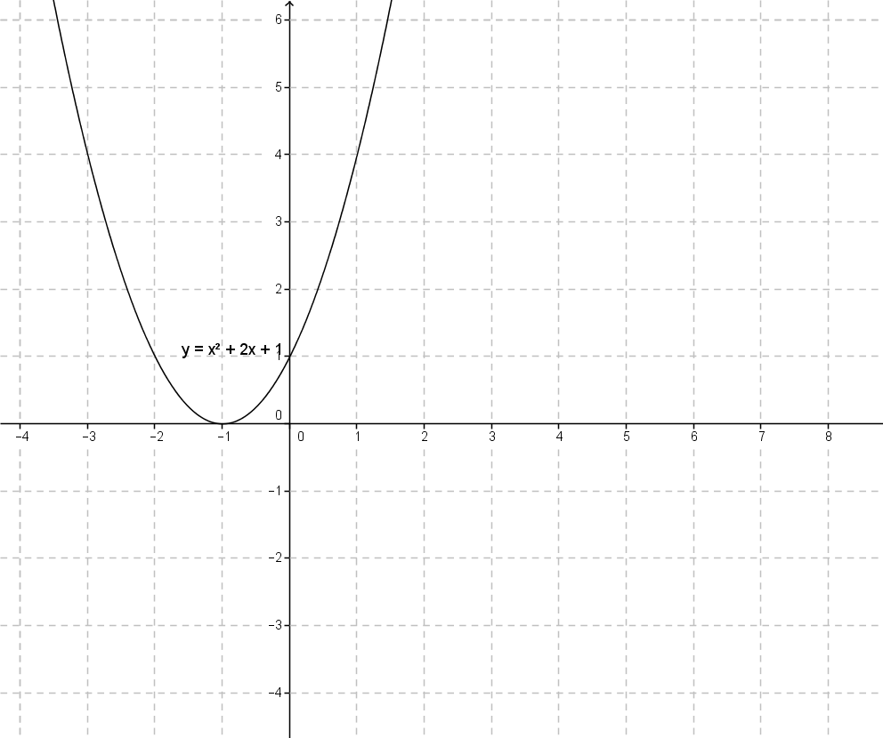

3. Llena la siguiente tabla con los valores faltantes.
x | $$f\left(x\right)=x^{3}-6$$
-3 | -33
-2
-1
0 | -6
1
2
3

4. Encuentra $\lim_{x→-1}{x^{3}+\frac{4}{5}x-2}$

5. Encuentra un intervalo donde la función es continua.
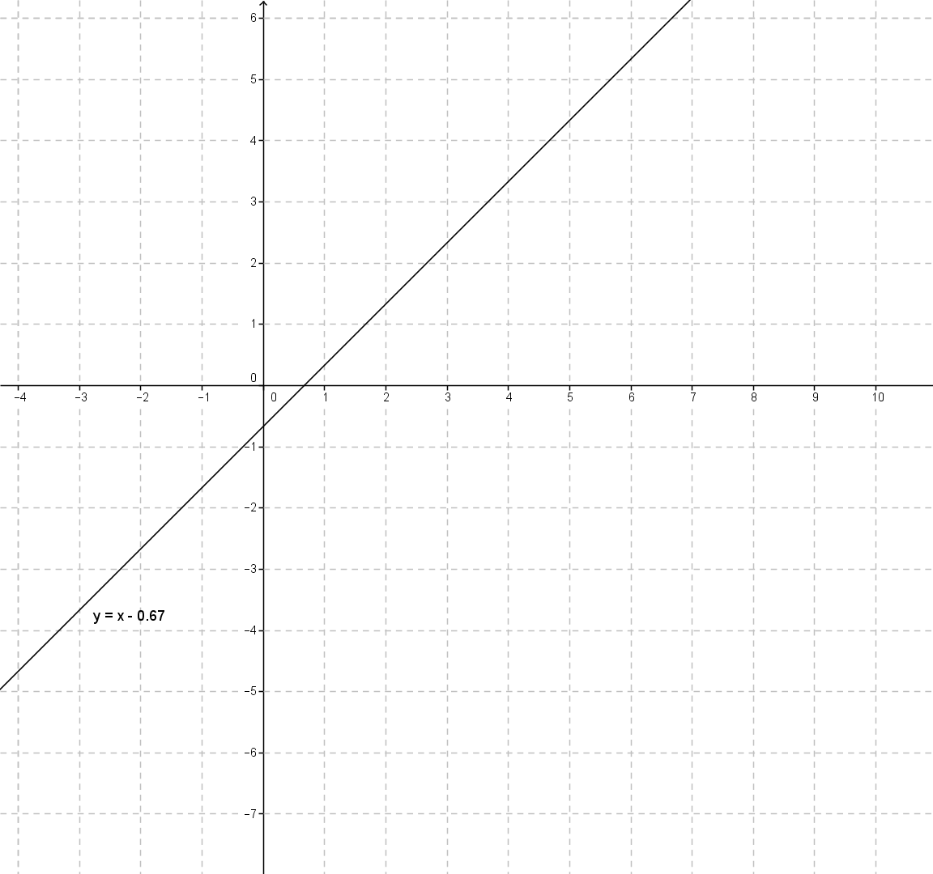

Envíalo a través de la Plataforma Virtual.
Recuerda que el archivo debe ser nombrado:
Apellido Paterno_Primer Nombre_E_Diagnostica

